PLWeb Version 3 功能簡介

與使用手冊

PLWeb Version 3增加了兩個主要的功能：第一個是支援適性化學習；第二個是支援上機考試所需要的自動評分功能。適性化學習可以幫助教師依照學生的程度，設計不同配題方式的教材。自動評分可以讓教師增加上機考試的次數，以督促學生在授課之後便有規律的練習，因此對學習成效的提昇大有幫助。歡迎您多加利用。

# 適性化學習

在一般的程式語言中，一支程式通常是由部份元件所組成，例如：迴圈、條件式、例外處理、函數等，教師可以將一支練習程式，將其部分組成的元件，設計成不同的練習程式形成一個題組，例如以下：

題目A：請顯示出1到10中"偶數"的各個階層。

程式碼：

for(int i = 1; i <= 10; i++) {

int ans = 1;

if(i % 2 == 0) {

for(int j = 1; j <= i; j++) {

ans *= j;

}

System.out.println(ans);

}

}

題目B：請利用"迴圈"，輸出1到10。

程式碼：

for(int i = 1; i <= 10; i++){

System.out.print(i);

}

題目C：請判斷輸入值是偶數還是奇數。

程式碼：

Scanner _input = new Scanner(System.in);

int input = _input.nextInt();

if(input % 2 == 0)

System.out.println("偶數");

else if(input % 3 == 0)

System.out.println("奇數");

題目D（相對A較簡單易懂的題目）：請利用迴圈計算5的階層。

程式碼：

int sum = 1;

for(int i = 1; i <= 5; i++)

sum *= i;

System.out.println(sum);

題目A是由「迴圈」、「條件式」所組成，因此教師可以針對迴圈以及條件式兩個主題來設計其他的練習題（題目B、題目C），或者類似題目A但較簡單易懂的題目（題目D），並且與題目A合併成一個題組；若學生在練習題目A時，無法在時間內完成，代表學生可能對於迴圈或者條件式的概念較不熟，系統將以提醒的方式，提醒學生是否換此題組較簡單的題目。其他題目依此類推設計成不同的題組，如圖3-1所示，而題組中難易度的編排，如圖3-2所示。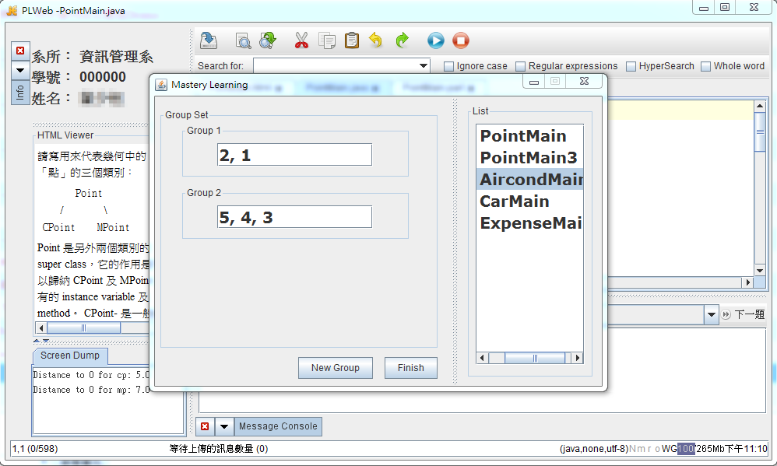

圖 3‑1系統畫面–1

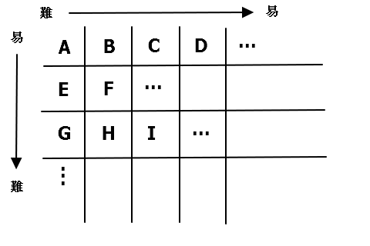

圖 3‑2適性化學習題組圖

系統以「PLWeb上線以來所有學生練習過此題的時間加總平均」以及「上一屆所有學生練習過此題的時間加總平均」，各占比例50%來作為每一題題目的時間限制，希望學生能夠以歷屆以來的平均作為一個水準，但PLWeb已成立6年，其中可能因資訊化程度或者教學方法等有所改變，導致平均水準不一，因此加入上屆50%之平均藉以減少因上述所造成的水準落差。圖3-1中，A、B、C、D為一個題組，E、F為一個題組，G、H、I為一個題組。若學習能力、程度較好的同學，每一題組最難的題目都在時間內完成，此同學的學習路徑為A(完成) → E(完成) → G(完成)，如圖3-3所示；而程度較差的同學，其路徑可能為A(未完成) → B(完成) → A(完成) → E(答對但時間超過) → F(完成) → G(完成)，如圖3-4所示；依照每位學生程度不同，練習時所花的時間也不同，因此每位學生的學習路徑都可能不一樣。

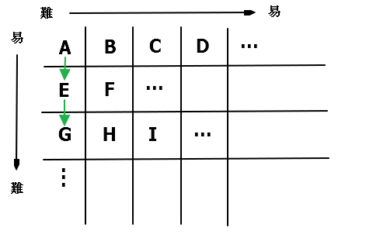

圖 3‑3學習路徑圖-1

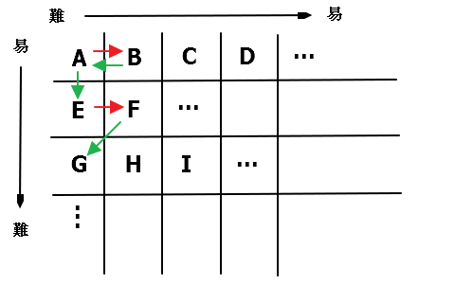

圖 3‑4學習路徑圖-2

透過教師對題目的設計，可以使學生在沒有老師從旁指導協助時，仍然能夠擁有個人化的學習，而程度較好的學生，也可不需要花太多時間在此練習題上，可以提早進入下章節較難的題目練習，同時達到「個人化學習」、「自主學習」的效果。

每一題組的第一題、最後一題為最難以及最簡單的題目，若學生在練習完題組中所有題目，但卻仍卡在最難或者最簡單的題目時，就是老師介入給予指導的時機，系統將自動提醒老師哪些學生需要協助，如圖3-5所示。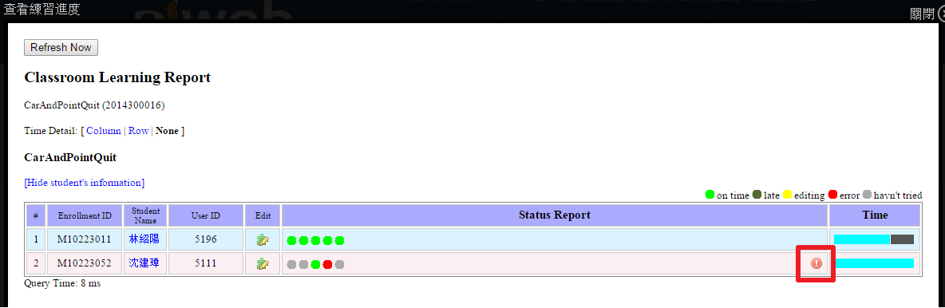

圖 3‑5系統畫面-2

# 上機考試系統

PLWeb Version 3可以利用一組隱藏的測試案例，以及Version 2已經提供的公開的測試案例，來達到自動評分的功能。開放的測試案例，讓學生清楚知道程式的輸入與輸出；然而，如果沒有另外一組隱藏的測試案例，那麼學生可以輕易的利用printf等指令，輸出與公開的測試案例相同的字串，來騙過PLWeb的評分系統。然而，隱藏式的測試案例，由於學生看不到，因此，學生在通過開放式測試案例的測試後，如果只給學生一次的機會「提交」考題，這時隱藏的測試案例，便可以檢測學生的程式是否達成的題目的要求。例如題目A：

A.請以鍵盤輸入一個成績，並將數字存到整數變數後給予相對應的輸出，A為90分以上、B為80分以上、C為70分以上、D為60以上、E為60分以下不及格。

程式碼：

Scanner _input = new Scanner(System.in);

System.out.print("Please input an grade between 0 to 100: ");

int grade = _input.nextInt();

if(grade > 90)

System.out.println("A");

else if(grade > 80)

System.out.println("B");

else if(grade > 70)

System.out.println("C");

else if(grade > 60)

System.out.println("D");

else

System.out.println("E");

題目A的程式碼有錯誤，因為若輸入90會輸出B，因此教師除了可以在編輯器的左下方的視窗，提供開放的測試案例外，還可以針對這些學生常出錯的值來設計隱藏的測試案例，如圖3-6所示：

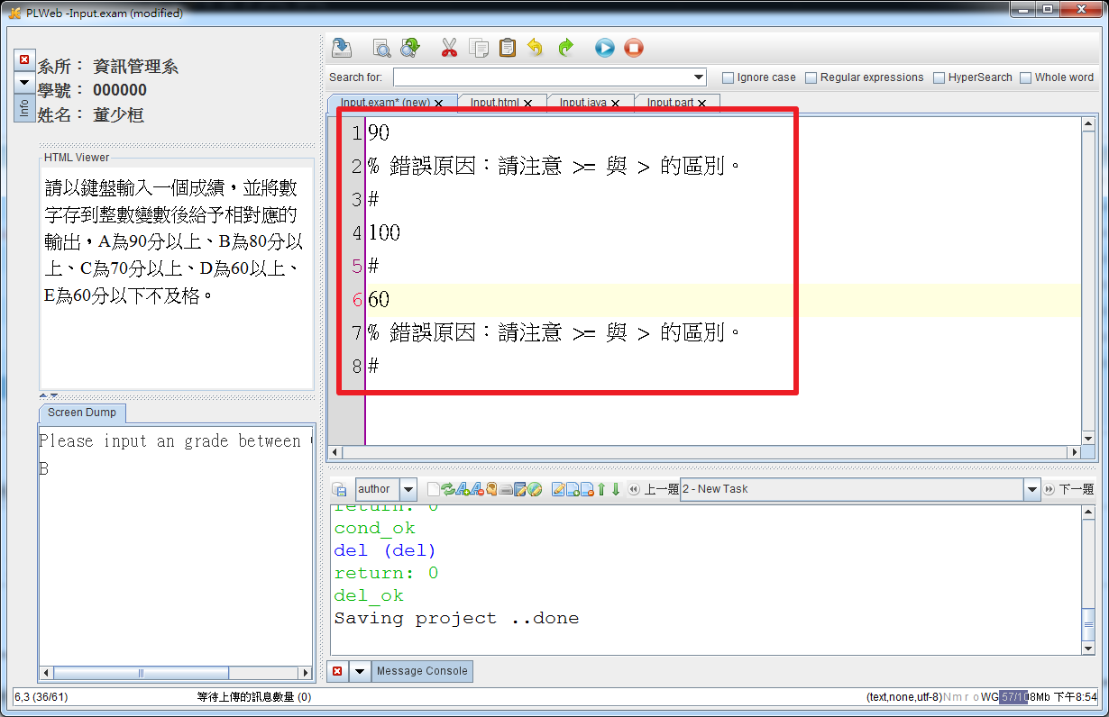

圖 3-6系統畫面-2

圖3-6中，以"#"來區分每一組測試案例，以"%"開頭為錯誤提示，以上共有三組測試案例，其中第一組及第三組有錯誤提示。而教師可以為測試案例設定配分，如圖3-7所示。

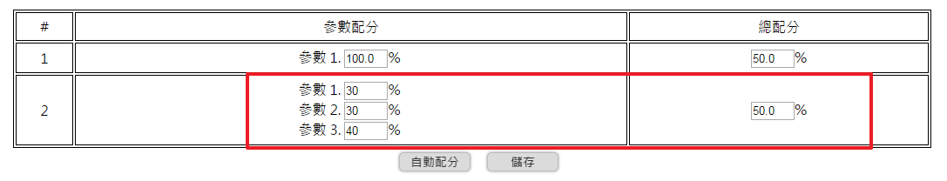

圖 3-7系統畫面-3

圖3-7中，左為測試案例的配分，第一組與第二組測試案例為各占30%，第三組測試案例為40%；右為此題目的總配分占50%。而學生在考試或練習時，可以得知測試的結果，如圖3-8所示。

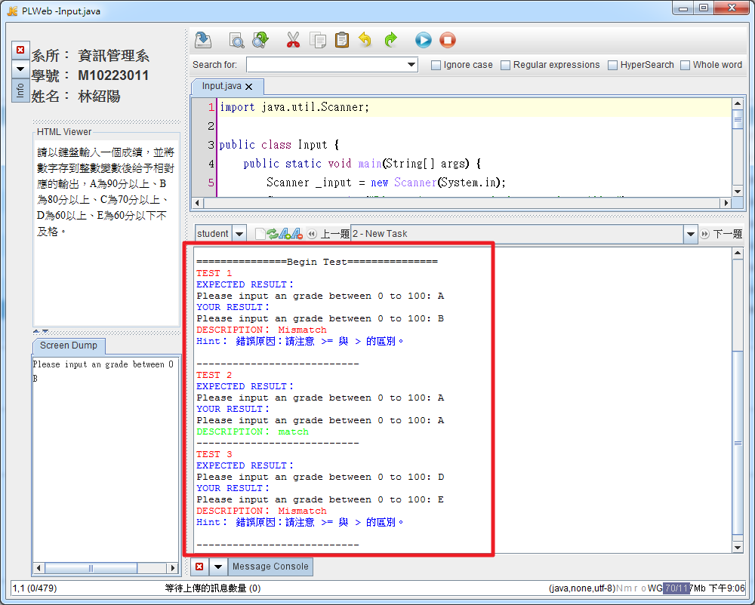

圖 3-8系統畫面-4

學生在提交此題目之後，教師可以立即從系統得知學生練習的結果以及得到的分數，如圖3-9所示。

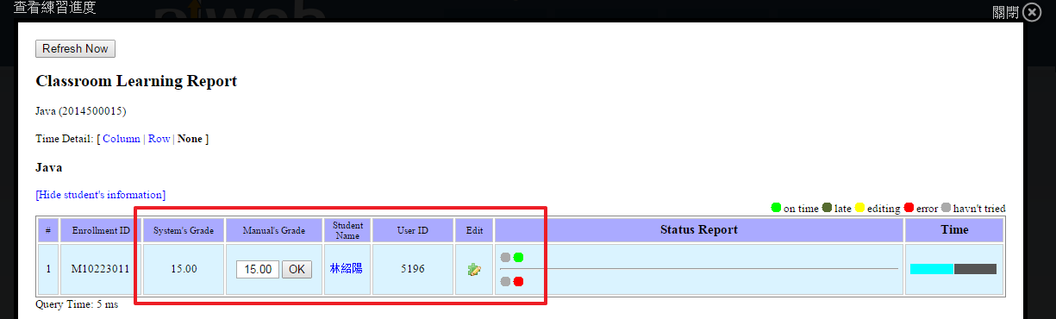

圖 3-9系統畫面-5

圖3-9中，學生第一題未完成，第二題中，測試案例如圖3-8，僅有第二組測試案例答對，只得此題的30%，而此題占總配分為50%，因此學生只得到了15分。

# 翻轉教室

在PLWeb尚未提供上機考試自動評分的功能前，由於教師需要透過人力，來確認學生的程式碼，因此，一個學期的課程，只安排了三次的上機考試。然而，有許多同學平常疏於練習，而僅在考前便嚐試吸收大量的授課內容，因此這些學生往往無法通過。

從103年學年度上學期開始，在雲林科技大學的程式設計課程中，我們調整了教學的方式，而以幾乎每週都進行上機考試的方式，進行課程的教學，結果學生的成績與學習成效大幅的提升。我們授課的方式是三小時課程的第一小時，讓學生提問與複習即將要考試的內容；第二小時進行上機測驗，第三小時講授課程內容，並開放該授課內容的練習題，此外，也在週間提供課業輔導，讓有困難完成練習的同學，可以得到幫助。接著在下一週便進行上機考試。

PLWeb第三版新功能使用手冊

# 教師編輯練習題

**步驟一：網頁中，點選教材管理。**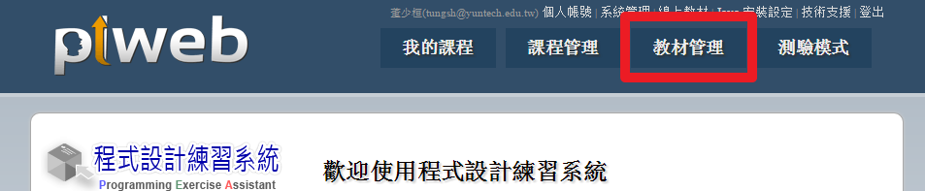

**步驟二：選擇新增教材。**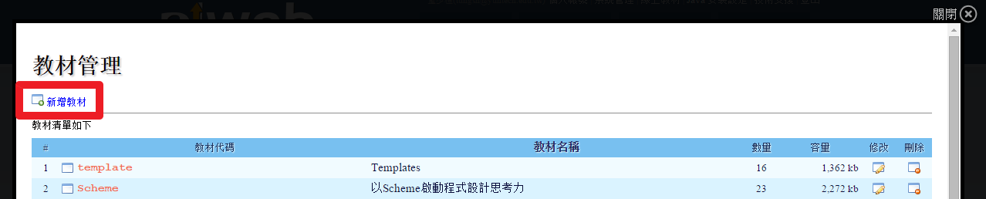

**步驟三：填寫完名稱後點選儲存送出。**

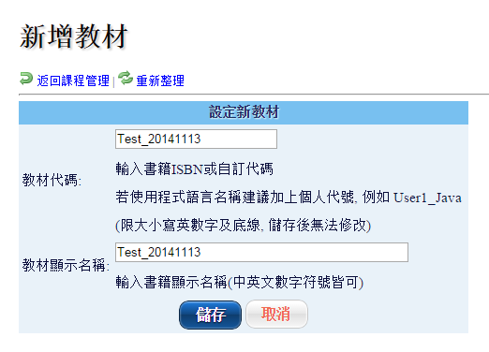

**步驟三：新增完畢後，可以在清單中找到剛剛新增的課程，點選進入。**

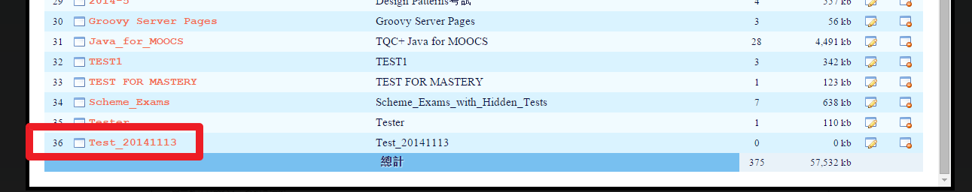

**步驟四：選擇範本並新增單元。**

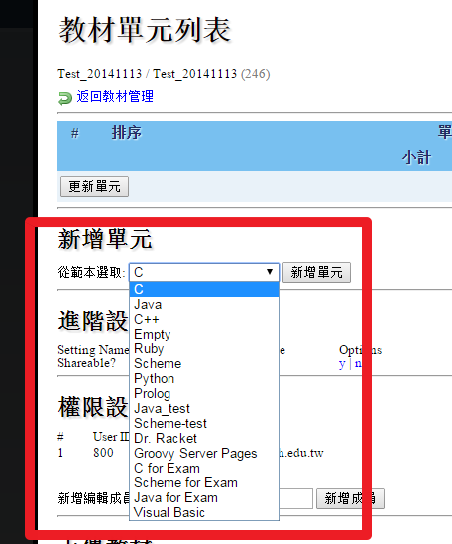

**步驟五：新增完後，點選單元，開啟編輯器後，開始設計題材。**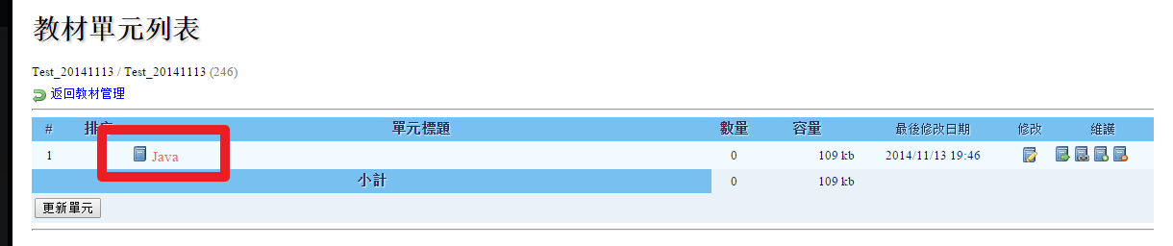

**步驟六：設計題材。**

.html：為題目。

.java：為題目正解。(此檔為必要，為了提供輸出結果給學生參考)

.part：學生練習題。(可將正解程式碼挖空，或者全空白)

a區域：新增或刪除題目。

b區域：改此題組的名稱。

c區域：題材設計完後請記得點此按鈕，上傳題組。

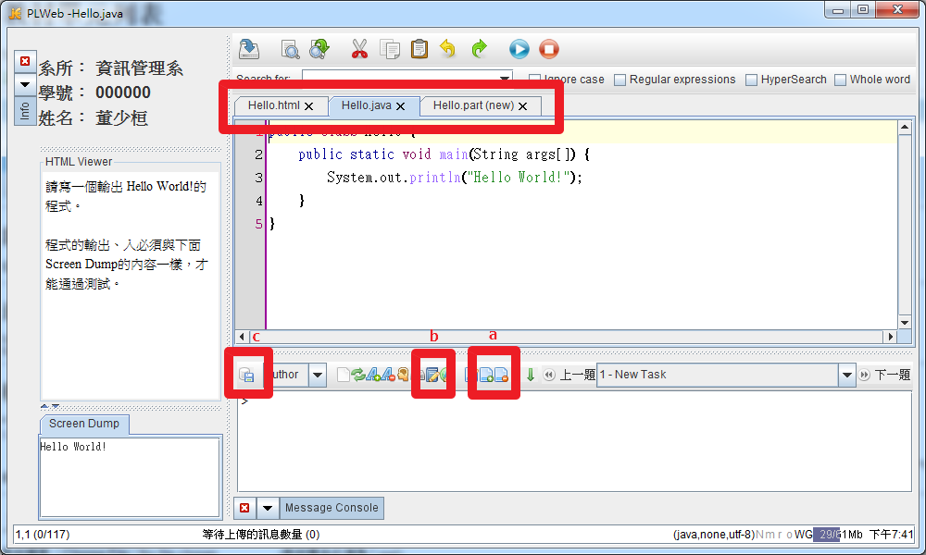

# 適性化學習

假設教師已經編輯好題目，難易度為由簡單到難排序，題目為：

1. PointMain
2. PointMain3
3. AircondMain
4. CarMain
5. ExpenseMain

第1, 2題為一個題組，難易度由難到簡單為 2, 1。

第3, 4, 5題為一個題組，難易度由難到簡單為5, 4, 3。

適性化學習 設置步驟：

**步驟一：點選按鈕如圖所示。**

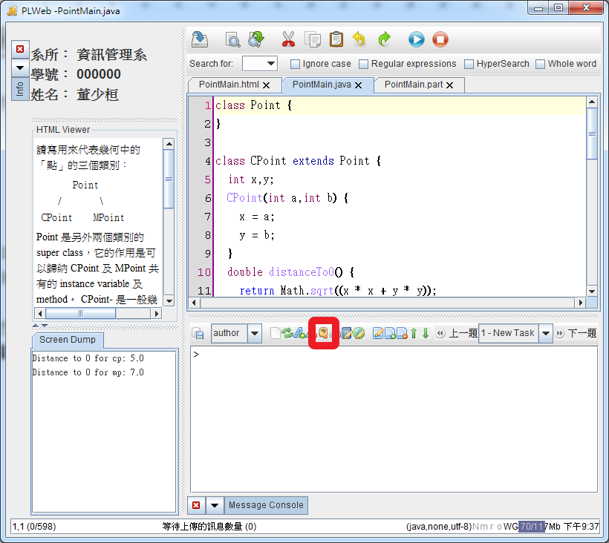

**步驟二：出現視窗如圖，並按照題組與難易度編排，設置完點選Finish，若要新增題組，點選New Group。(可使用滑鼠拖曳List項目至Group的輸入格)**第1, 2題為一個題組，難易度由難到簡單為 2, 1。

第3, 4, 5題為一個題組，難易度由難到簡單為5, 4, 3。

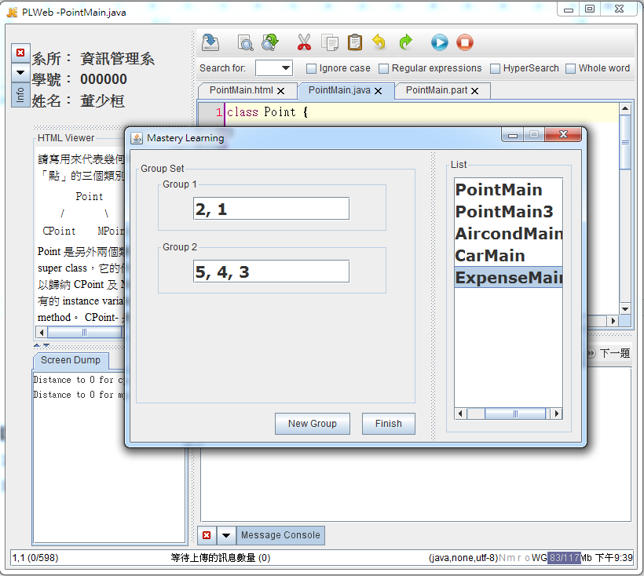

**步驟三：設置完上傳，便設置完畢，開啟查看練習進度。**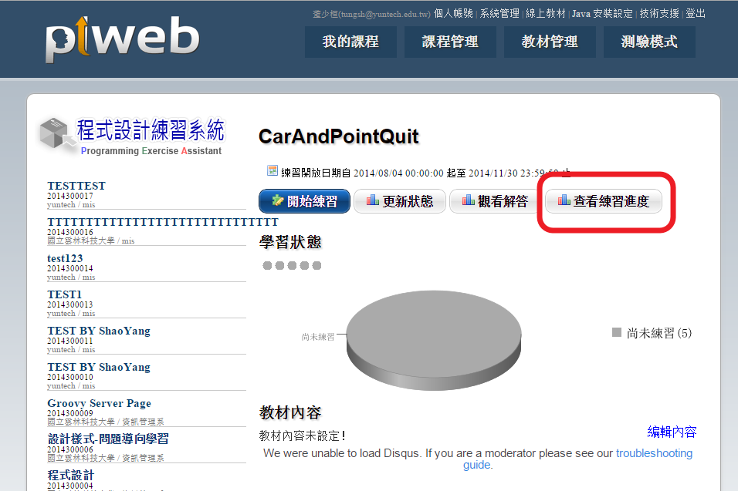

**步驟四：若學生在題組內的題目都練習完，但卻卡在部分幾題無法前進，例如：第一個題組中，第1題練習完了，但第2題仍然不會。在超過時間限制，系統會顯示驚嘆號閃爍，提醒教師協助，如圖。**

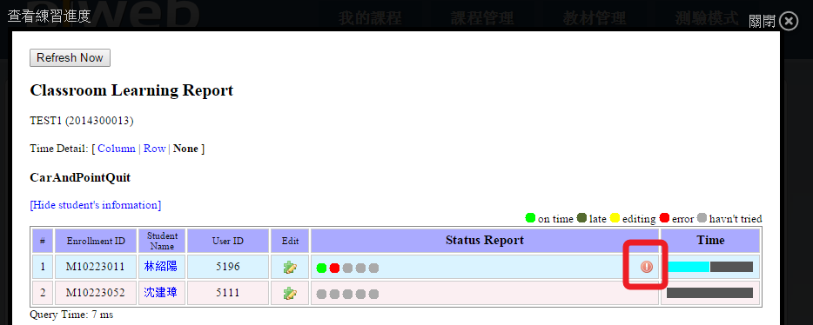

# 上機考試系統

我們使用PLWeb Version 2中已經設計好的練習題目，提供考試用的隱藏的測試案例，來製作考題，請先新增以下基本屬性：

1. 於 edit exercise中的properties新增 Name為file.author.2；Value為${ExName}.exam，**稍後有圖示。**
2. 於 edit project中的properties新增Name為language；Value為java；若語言為Scheme，Value為scheme；若語言為C，Value為c； **稍後有圖示。**
3. 新增完以上兩點，便可看到新的檔案為*.exam，便可於.exam的檔案新增測試案例，**以#區隔測試案例，以%為此測試案例的提示，以*開頭為本題可提交的次數（若沒有*號，則預設為提交一次）。 稍後有圖示。**

(本功能目前僅支援Java、Scheme、C)

**教師可以使用既有的練習題製作考題。步驟如下：**

**步驟一：點選欲複製的練習題的Export，便可下載.xml檔案。**

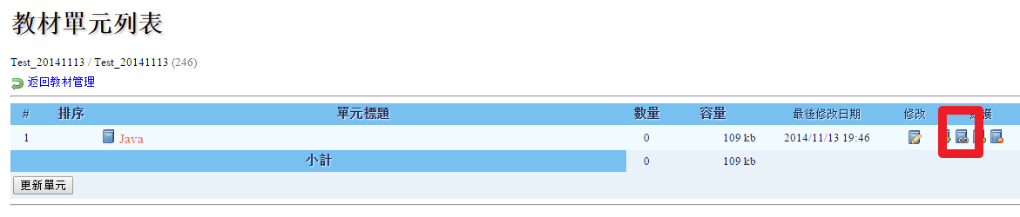

**步驟二：在考試課號的教材單元列表中，上傳.xml檔。**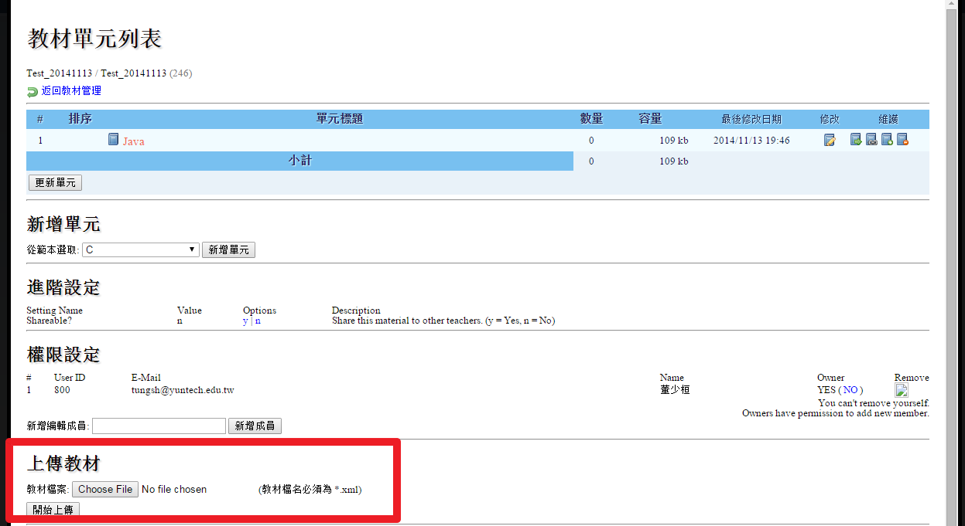

**步驟三：上傳完後，可以在清單中看到剛上傳的單元。點選課程開啟編輯器。**

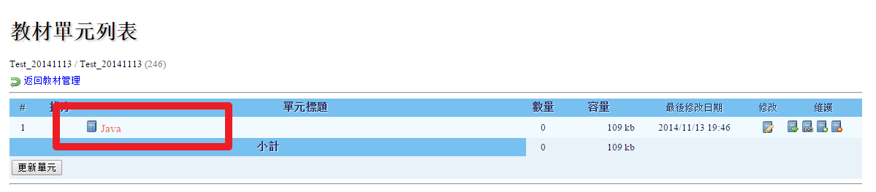

**步驟四：點選edit exercise，如圖示。**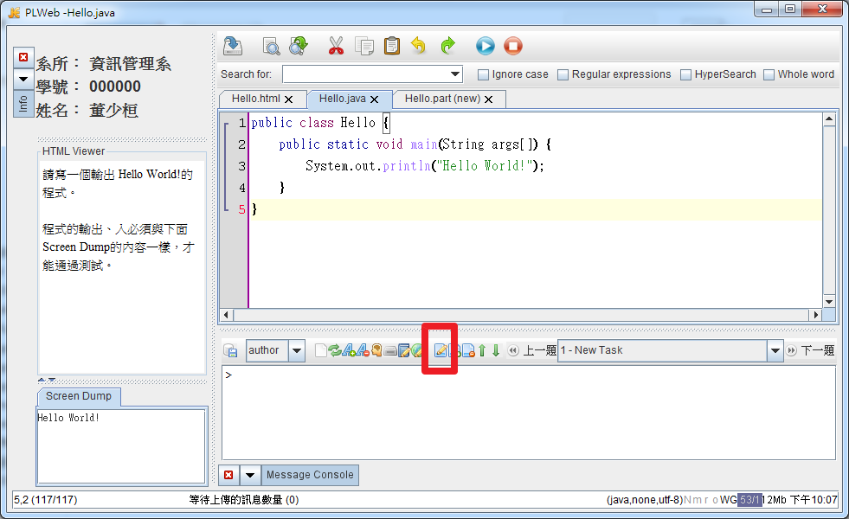

**步驟五：於properties新增Name為file.author.2，Value為${ExName}.exam**

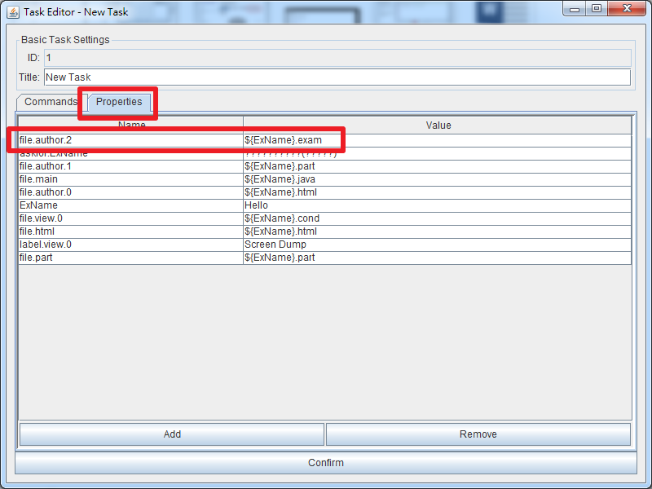

**若成功可看到新檔案出現，如圖。**

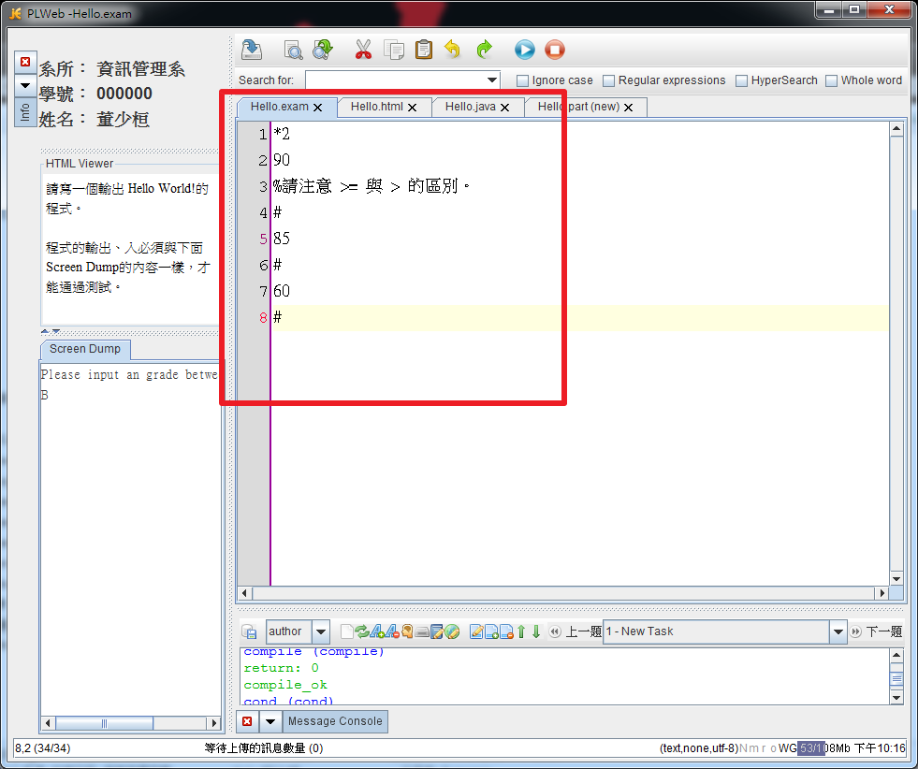

**在這個 .exam 檔中，教師便可以提供隱藏的測試案例，其規格如下：**

以#區隔測試案例

以%為此題目測試案例的錯誤提示

以*開頭為本題可提交的次數（以下的範例可提交兩次，但是在考試時建議只提交一次）

**步驟六：點選edit project，如圖示。**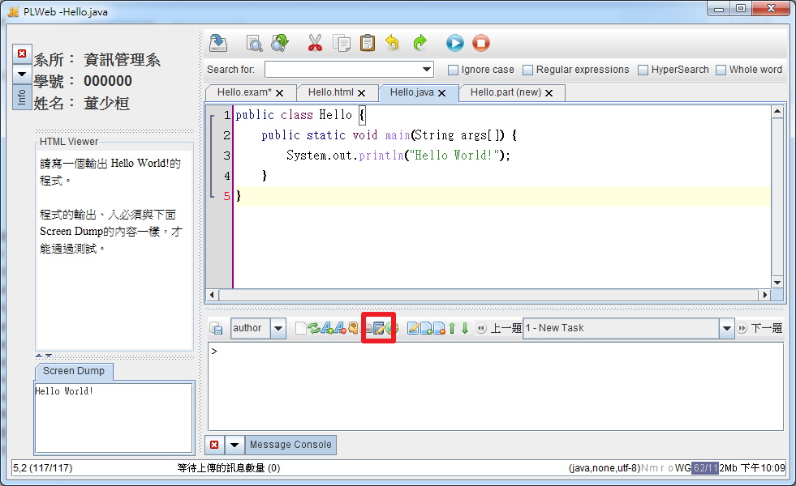

**步驟七：新增Name為language，Value為java**若語言為Scheme，Value為scheme；  
若語言為C，Value為c； **如圖。**

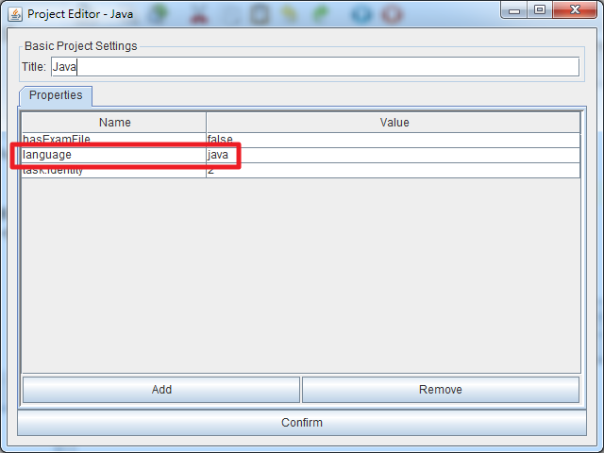

**若編輯html檔案時，發生如圖的錯誤，圖例以下：**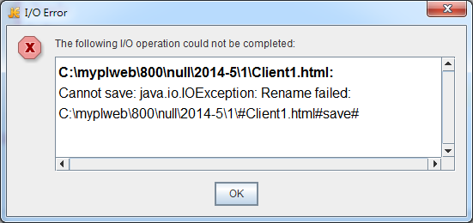

**請將Two-stage save選項取消，步驟如圖例以下：**

a. 請在檔案頁籤空白處點選右鍵，變點選Edit pane buffer set，將menu bar顯示出來。

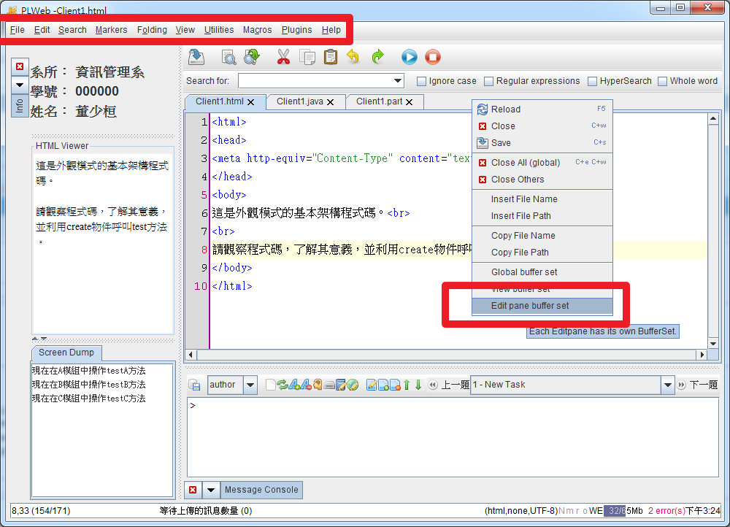

b. 選擇Utilities > Global Setting，開啟如圖的視窗。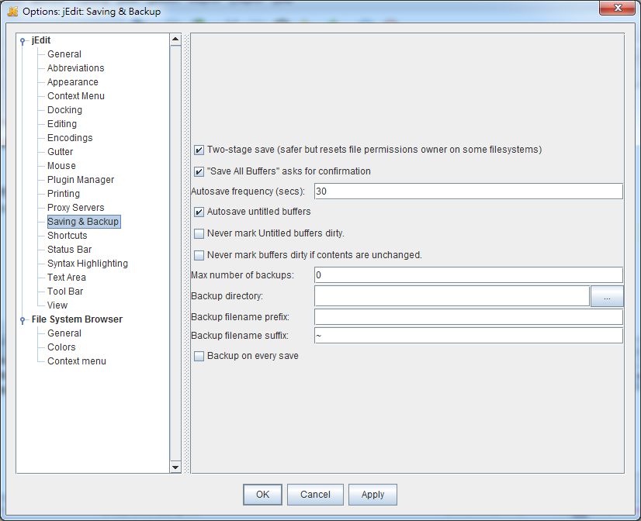

c. 選擇Saving & Backup，並把Two-stage save取消掉，如圖所示。

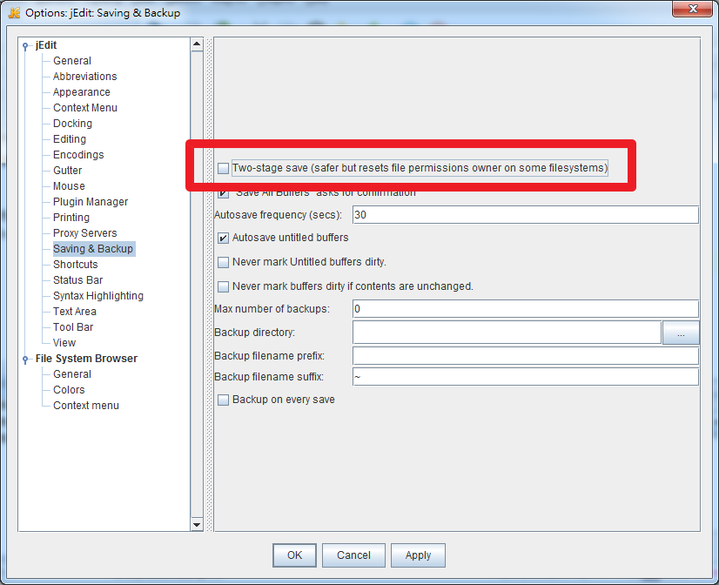

**步驟八：設計完題目後，請記得新增實施考試時，需要關閉在學生端的視窗作業系統（Windows）中執行的程式。請先點選edit project，如圖所示。**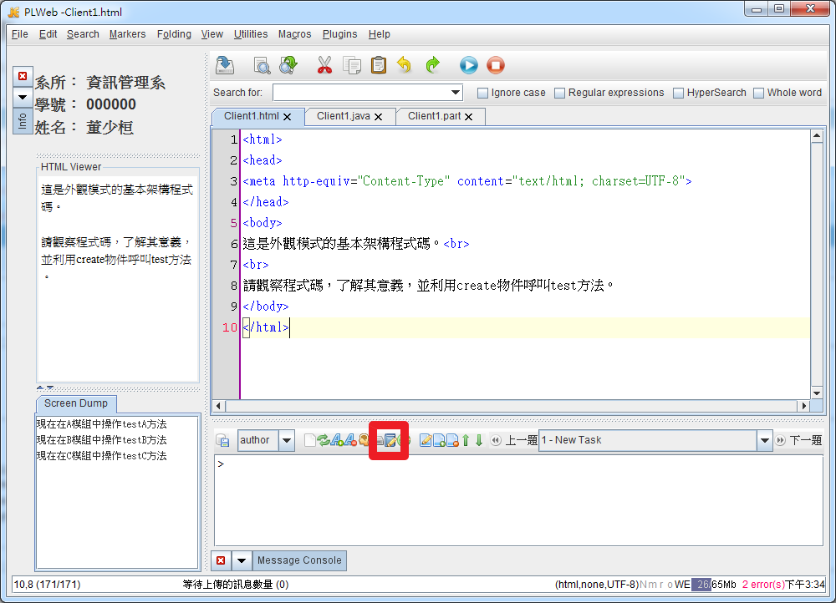

**步驟九：新增屬性   
Name為 project.onload.command.1；Value為 taskkill /f /im iexplore.exe  
依照不同的程式執行程序名子 更改 Value，如圖所示。**

1. **explorer.exe：顯示系統桌面的圖示以及工具列等**
2. **chrome.exe：瀏覽器，其他瀏覽器如ie為iexplorer.exe；火狐為firefox.exe**
3. **taskmgr.exe：為工作管理員，學生可以透過工作管理員將explorer.exe開啟。(第三版考試模式，已將工作管理員擋掉，學生無法在編輯器開啟的同時，將工作管理員開啟)**

**其餘要關閉的程式，可能要依照考試環境設定，下一頁展示如何取得程序名。**

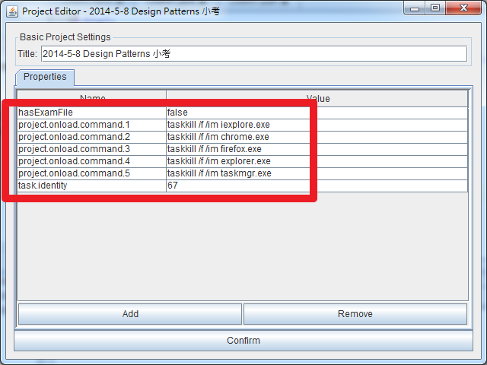

**教師在設定時，如果不知道程序名稱，可以將其程式開啟，並且從工作管理員得知程序名稱，如圖所示。**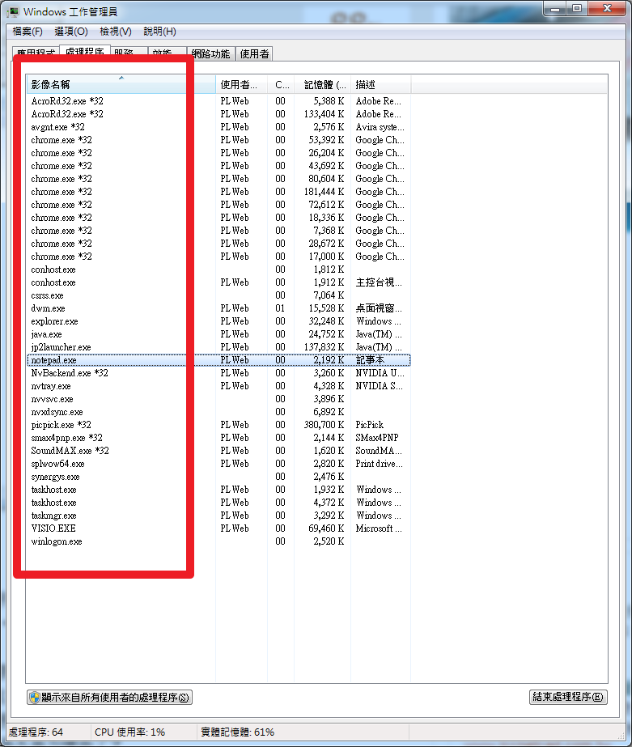

**若都新增完畢，請記得上傳專案。**

**步驟十： 設計完考題，請於網頁上開啟考試課程，取得課號，如圖所示。**

a. 請先點選課程管理。

b. 建立新課程

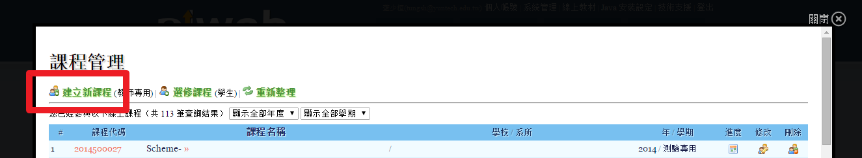

**c.** 選擇測驗專用，並且設定密碼

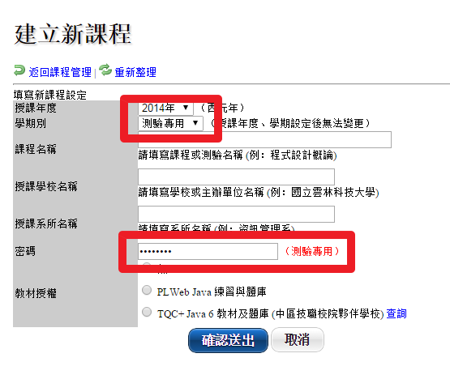

**d.** 新增完課程後，加入新教材，點選設計完的題材。點選詳細，可設定詳細時間。

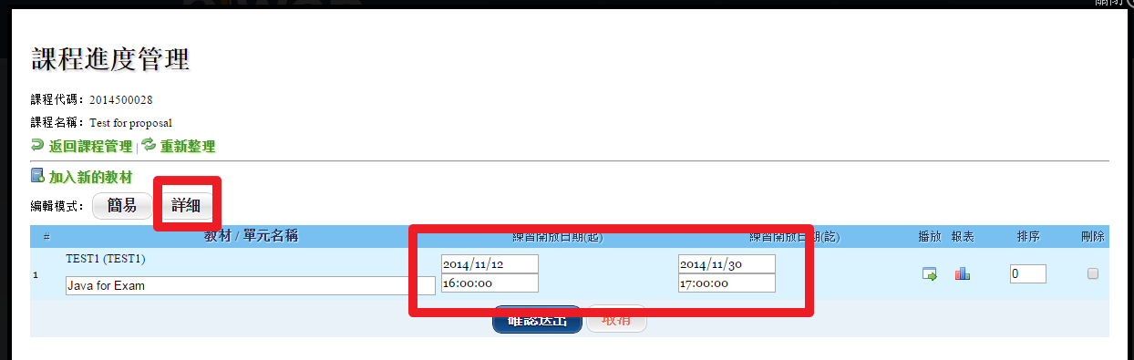

**e.** 設定完時間後，學生必須在教師設定的時間內，才可看到考試題材，若考試時間過了，學生無法再重新開啟編輯器，提交後也無法更新成績，

**使用已建立之考試用課號，加入新的考試，選擇加入新的教材，將考題新增。**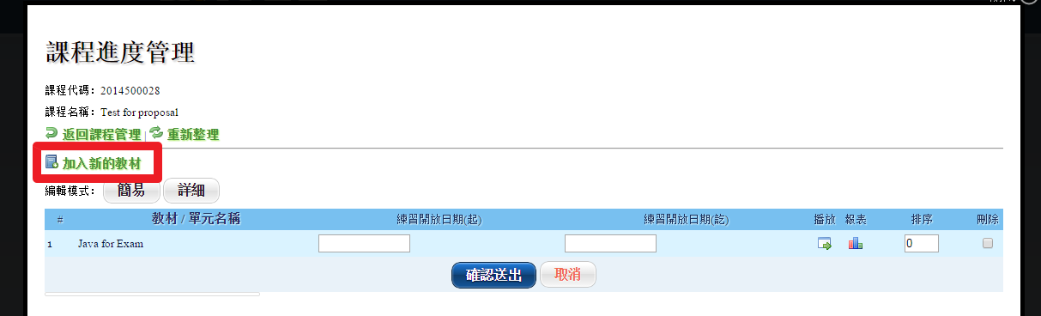

**教師可以重複更改此考試課號的密碼。點選課程管理，看到清單後選擇修改，如圖。**

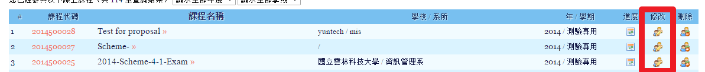

**步驟十一：若設置完上傳，便可設定配分，於網頁上點選設定配分，如圖。**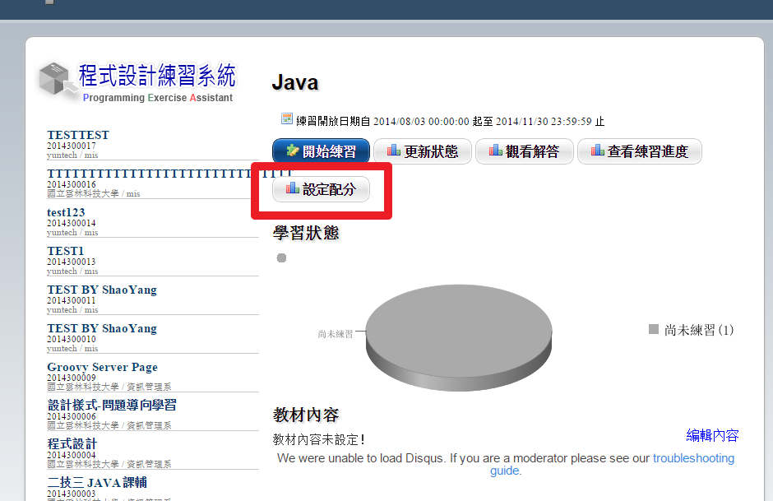

**步驟十二：針對各個測試案例給分，也可設定自動配分，如圖。**注意：如果設定過配分，但教師於編輯器中重新更改過測試案例或者考試內容，須重新配分，否則系統將有可能出錯。

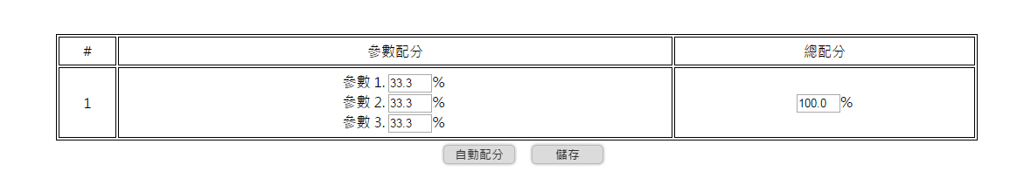

**學生考試時，確認提交時，須點選提交此題目，提交後才有分數，如圖。學生進行考試的行細步驟請參考46頁。**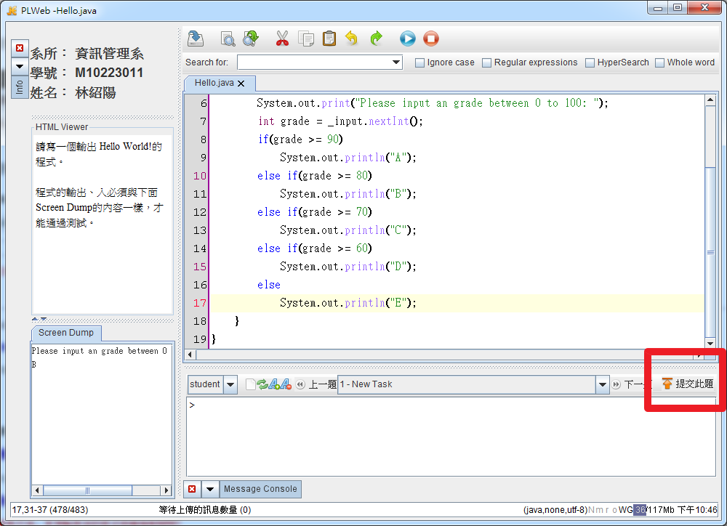

**步驟十三：從網頁上可觀看到學生的練習狀況，點選查看練習狀況，如圖。**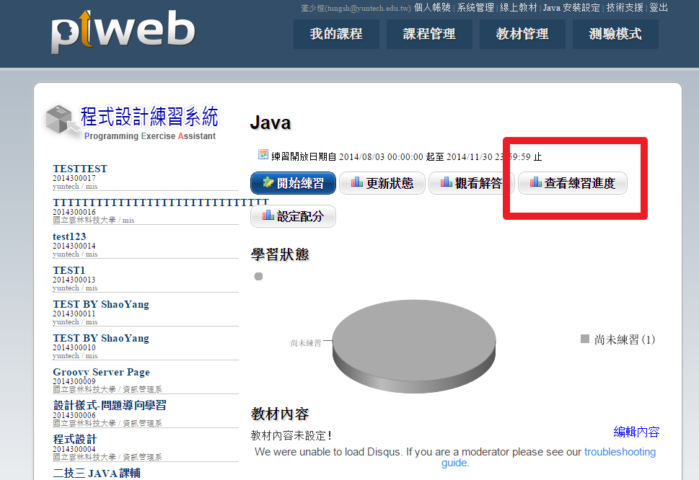

**步驟十四：圖為學生考試狀況，上排燈號為原版燈號，下排為測試案例燈號，其中Manual Grade為提供教師手動改分功能。**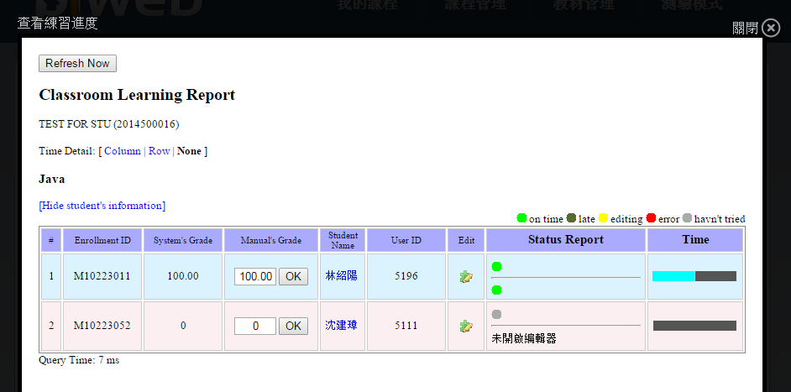

**步驟十五：若教師都以同一個課號新增考試題材，可於網頁上點選學期成績報表，如圖。**

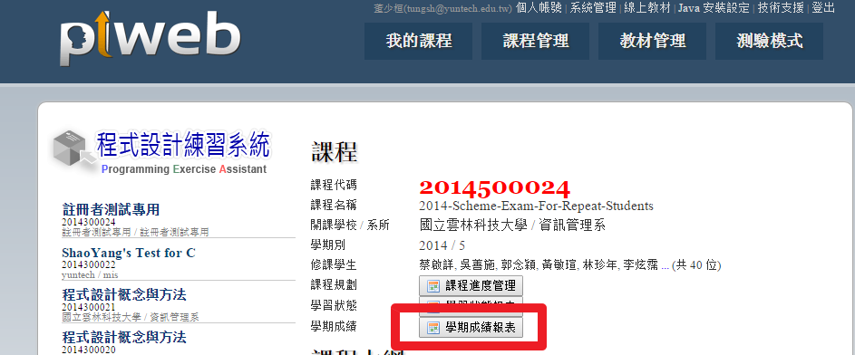

**步驟十六：教師可以調整每次考試的分數比例，如圖。**

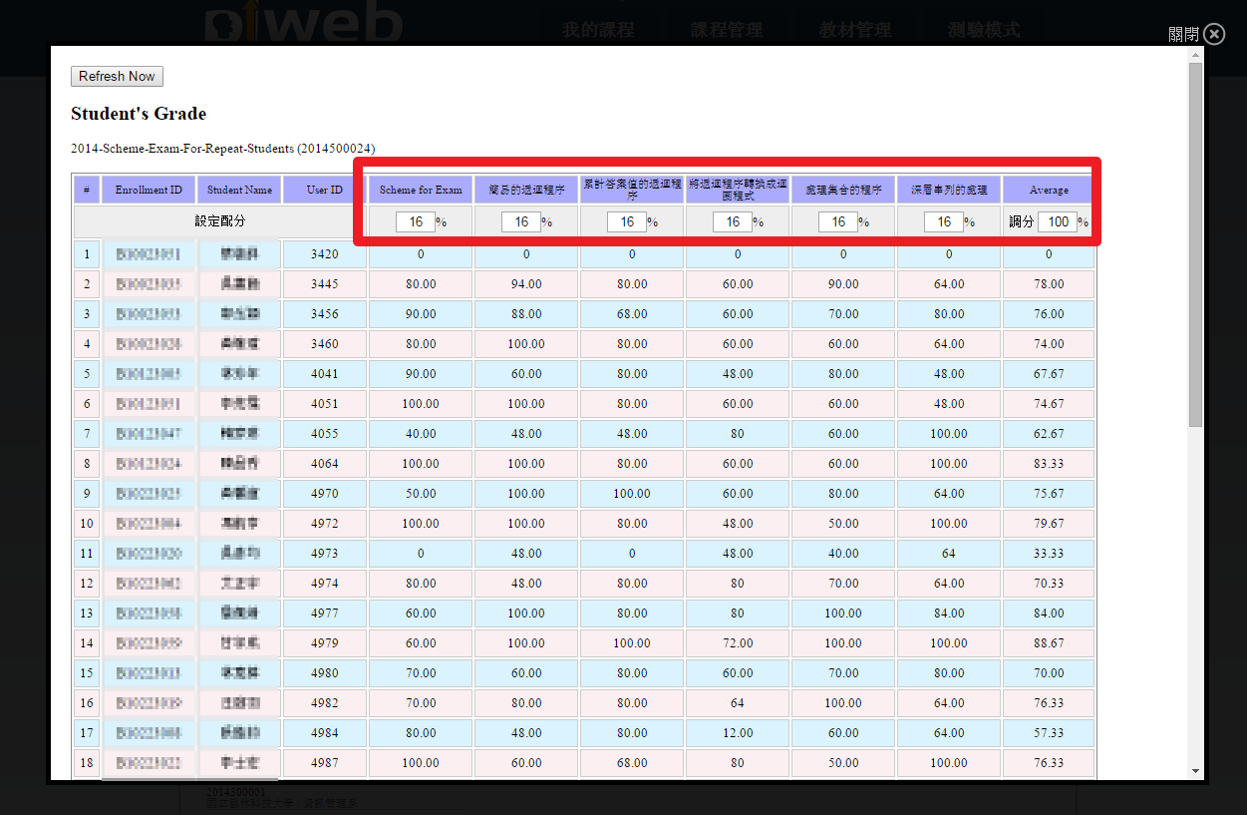

監考注意事項

1. 使用Alt Tab檢查是否有尚未關閉的應用程式

2. 禁止學生將jEdit的menu bar開啟

3. 考試結束時，讓學生看分數，確認學生預期的分數與系統給的分數是否一致。如果有少數不一致的情況，則進行手動調分。

學生進行考試

**步驟一：學生用自己的帳號登入後，點選網頁中的測驗模式。**

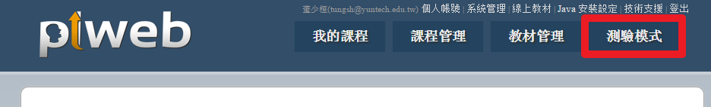

**步驟二：須填入帳號密碼，以及教師提供的考試課號以及密碼。**

注意：若在教師設定的時間外使用測驗模式，學生將看不到考題。

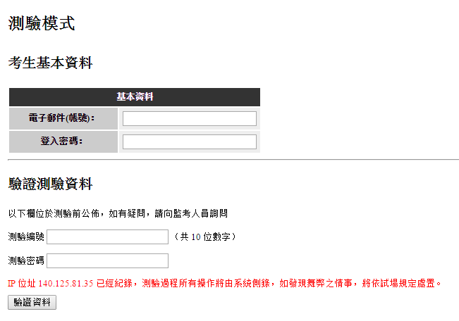

**步驟三：驗證資料通過後，點選啟動測驗，並開啟下載的檔案，進行考試。**